简答
2023年5月31日
17:21
JS异步编程 | 什么是异步编程？  异步编程允许程序在执行某些耗时的操作时，不必等待操作完成，而是可以继续执行其他操作。在异步编程中，当一个操作被触发后，程序会立即继续执行下一条语句，而不是等待操作完成后再执行下一条语句。  异步（Asynchronous, async）是与同步（Synchronous, sync）相对的概念。  同步按你的代码顺序执行，异步不按照代码顺序执行，异步的执行效率更高。  什么时候用？  通常用于处理那些需要等待某些事件发生或者需要从外部资源获取数据的操作，例如网络请求、文件读写、定时器等。  在这些情况下，如果使用同步编程，程序会在这些操作完成前一直处于阻塞状态，无法执行其他操作，导致程序响应缓慢或者崩溃。  异步编程还可以用于处理一些需要并行执行的操作，例如在同时处理多个网络请求时，可以使用异步编程，从而提高程序的效率。  实现，应用  在JavaScript中，异步编程通常是通过回调函数实现的。  AJAX是js异步编程的一个重要应用。
定时器、数组、Json | 记时事件（计时器）  在一个设定的时间间隔之后来执行代码，而不是在函数被调用后立即执行。我们称之为计时事件。  - setInterval() - 间隔指定的毫秒数不停地执行指定的代码。  window.setInterval("javascript function",milliseconds);  window.setInterval() 方法可以不使用 window 前缀，直接使用函数 setInterval()。  setInterval() 第一个参数是函数（function）。  第二个参数间隔的毫秒数  停止执行：  window.clearInterval(intervalVariable)  可以没有window前缀  实例：  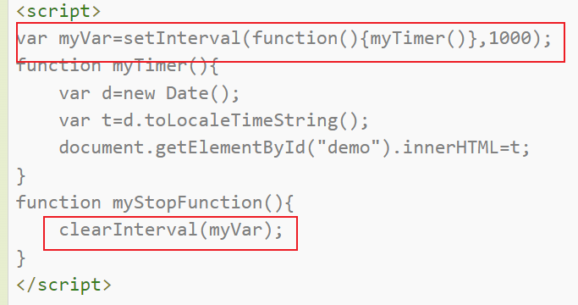  mytimer：显示当前时间  - setTimeout() - 在指定的毫秒数后执行指定代码。  myVar= window.setTimeout("javascript function", milliseconds);  setTimeout() 方法会返回某个值。在上面的语句中，值被储存在名为 myVar 的变量中。假如你希望取消这个 setTimeout()，你可以使用这个变量名来指定它。  setTimeout() 的第一个参数是含有 JavaScript 语句的字符串。这个语句可能诸如 "alert('5 seconds!')"，或者对函数的调用，诸如 alertMsg。  第二个参数指示从当前起多少毫秒后执行第一个参数。  停止执行  window.clearTimeout(timeoutVariable)  实例：  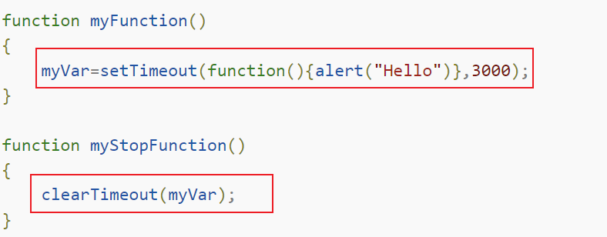  数组  创建：  var mycars = new Array();  mycars[0] = "Saab"; ->修改可以这样修改  mycars[1] = "Volvo";  或者  var myCars=new Array("Saab","Volvo","BMW");  或者  var myCars=["Saab","Volvo","BMW"];  删除最后一个元素POP  var fruits = ["Banana", "Orange", "Apple", "Mango"];  fruits.pop();  在末尾添加元素PUSH  var fruits = ["Banana", "Orange", "Apple", "Mango"];  fruits.push("Kiwi")  在数组开头增加元素  var fruits = ["Banana", "Orange", "Apple", "Mango"];  fruits.unshift("Lemon","Pineapple");  长度&索引  var x=myCars.length // myCars 中元素的数量  var y=myCars.indexOf("Volvo") // "Volvo" 值的索引值  JSON  JSON 是用于存储和传输数据的格式。  JSON 通常用于服务端向网页传递数据 。  JSON字符串转换为js对象  var text = '{ "sites" : [' + '{ "name":"Runoob" , "url":"www.runoob.com" },' + '{ "name":"Google" , "url":"www.google.com" },' + '{ "name":"Taobao" , "url":"www.taobao.com" } ]}';  obj = JSON.parse(text);  将 JavaScript 值转换为 JSON 字符串  JSON.stringify(value[, replacer[, space]])  - value:  必需， 要转换的 JavaScript 值（通常为对象或数组）。  - replacer:  可选。用于转换结果的函数或数组。  如果 replacer 为函数，则 JSON.stringify 将调用该函数，并传入每个成员的键和值。使用返回值而不是原始值。如果此函数返回 undefined，则排除成员。根对象的键是一个空字符串：""。  如果 replacer 是一个数组，则仅转换该数组中具有键值的成员。成员的转换顺序与键在数组中的顺序一样。  - space:  可选，文本添加缩进、空格和换行符，如果 space 是一个数字，则返回值文本在每个级别缩进指定数目的空格，如果 space 大于 10，则文本缩进 10 个空格。space 也可以使用非数字，如：\t。  实例：  var str = {"name":"菜鸟教程", "site":"http://www.runoob.com"}  str_pretty1 = JSON.stringify(str)  document.write( "只有一个参数情况：" );  document.write( "<br>" );  document.write("<pre>" + str_pretty1 + "</pre>" );  document.write( "<br>" );  str_pretty2 = JSON.stringify(str, null, 4) //使用四个空格缩进  document.write( "使用参数情况：" );  document.write( "<br>" );  document.write("<pre>" + str_pretty2 + "</pre>" ); // pre 用于格式化输出  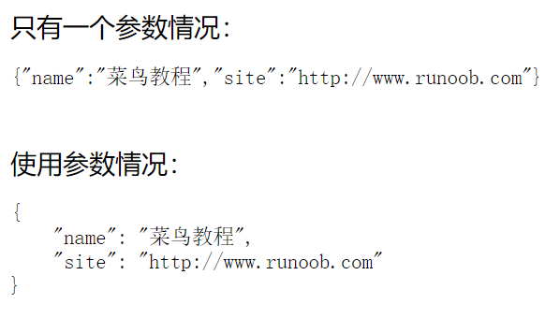
JSP九个内置对象 | (1)out 对象:负责管理对客户端的输出。  (2)request对象:负责得到客户端的请求信息  (3)response 对象:负责向客户端发出响应。  (4)session 对象:负责保存同一客户端一次会话过程中的一些信息(5)application 对象:表示整个应用的环境信息。  (6)exception 对象:表示页面上发生的异常,可以通过它获得页面异常信息。  (7)page 对象:表示的是当前JSP 页面本身,就像 Java 类定义中的 this 一样(8)pageContext 对象:表示的是此JSP的上下文。  (9)config 对象:表示此JSP的 ServletConfig。
MVC概念+好处 | MVC(Model View Controller)是软件开发过程中比较流行的设计思想.。  MVC有三部分组成  (1)M(Model): 封装应用程序的数据结构和事务逻辑,集中体现应用程序的状态，当数据状态改变的时候能够在视图里面体现出来。JavaBean 非常适合这个角色  (2) V(View):它是 Model 的外在表现,当模型状态改变时有所体现。JSP 非常适合这个角色。  (3)C(Controller): 对用户的输人进行响应,将模型和视图联系到一起负责将数据写到模型中,并调用视图。Java Servlet 非常适合这个角色。  步骤：  (1)用户在表单中输人,将表单提交给 Servlet,Servlet 验证输入，然后实例化JavaBean  (2)JavaBean 查询数据库,查询结果暂存在JavaBean 中。  (3)Servlet 跳转到JSP,JSP 使用JavaBean,得到它里面的查询结果,并显示出来  好处：  (1)适合分工每一个程序员只需要关心自己需要关心的那个模块  (2)维护方便，例如需要修改其中的一个部分,则对相应的模块进行修改就可以了

